



SHM Portal

Módulo Principal

Guía a Usuario



Versión: 0100
Fecha: 01/06/2025

Queda prohibido cualquier tipo de explotación y, en particular, la reproducción, distribución, comunicación pública y/o transformación, total o parcial, por cualquier medio, de este documento sin el previo consentimiento expreso y por escrito del Grupo San Pablo

HOJA DE CONTROL

Organismo | Grupo San Pablo
Proyecto | Sistema de Gestión de Honorarios Médicos
Entregable | Manual de Usuario
Versión/Edición | 0100 | Fecha Versión | 01/06/2026

REGISTRO DE CAMBIOS

Versión | Causa del Cambio | Responsable del Cambio | Fecha del Cambio
0100 | Versión inicial | ADG | 01/06/2026

CONTROL DE DISTRIBUCIÓN

Nombre y Apellidos
ADG

1 INGRESO AL SISTEMA 4
2 PROCESO DE PRODUCCIONES 5

INGRESO AL SISTEMA
Para acceder al sistema los usuarios deben iniciar sesión con sus credenciales registradas.
- Para ingresar a tu cuenta debes ir a la página de Inicio de sesión.
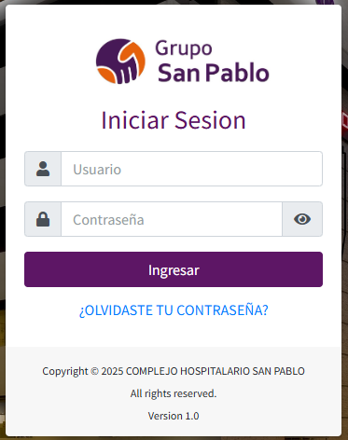

- Ingresas tu nombre de usuario, contraseña y apretar el botón Ingresar
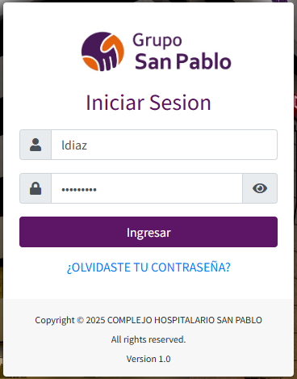

PROCESO DE PRODUCCIONES
A continuación, se describe el flujo completo del módulo de Producciones, el cual abarca desde el registro inicial de actividades médicas hasta la etapa previa al Proceso de Liquidaciones.
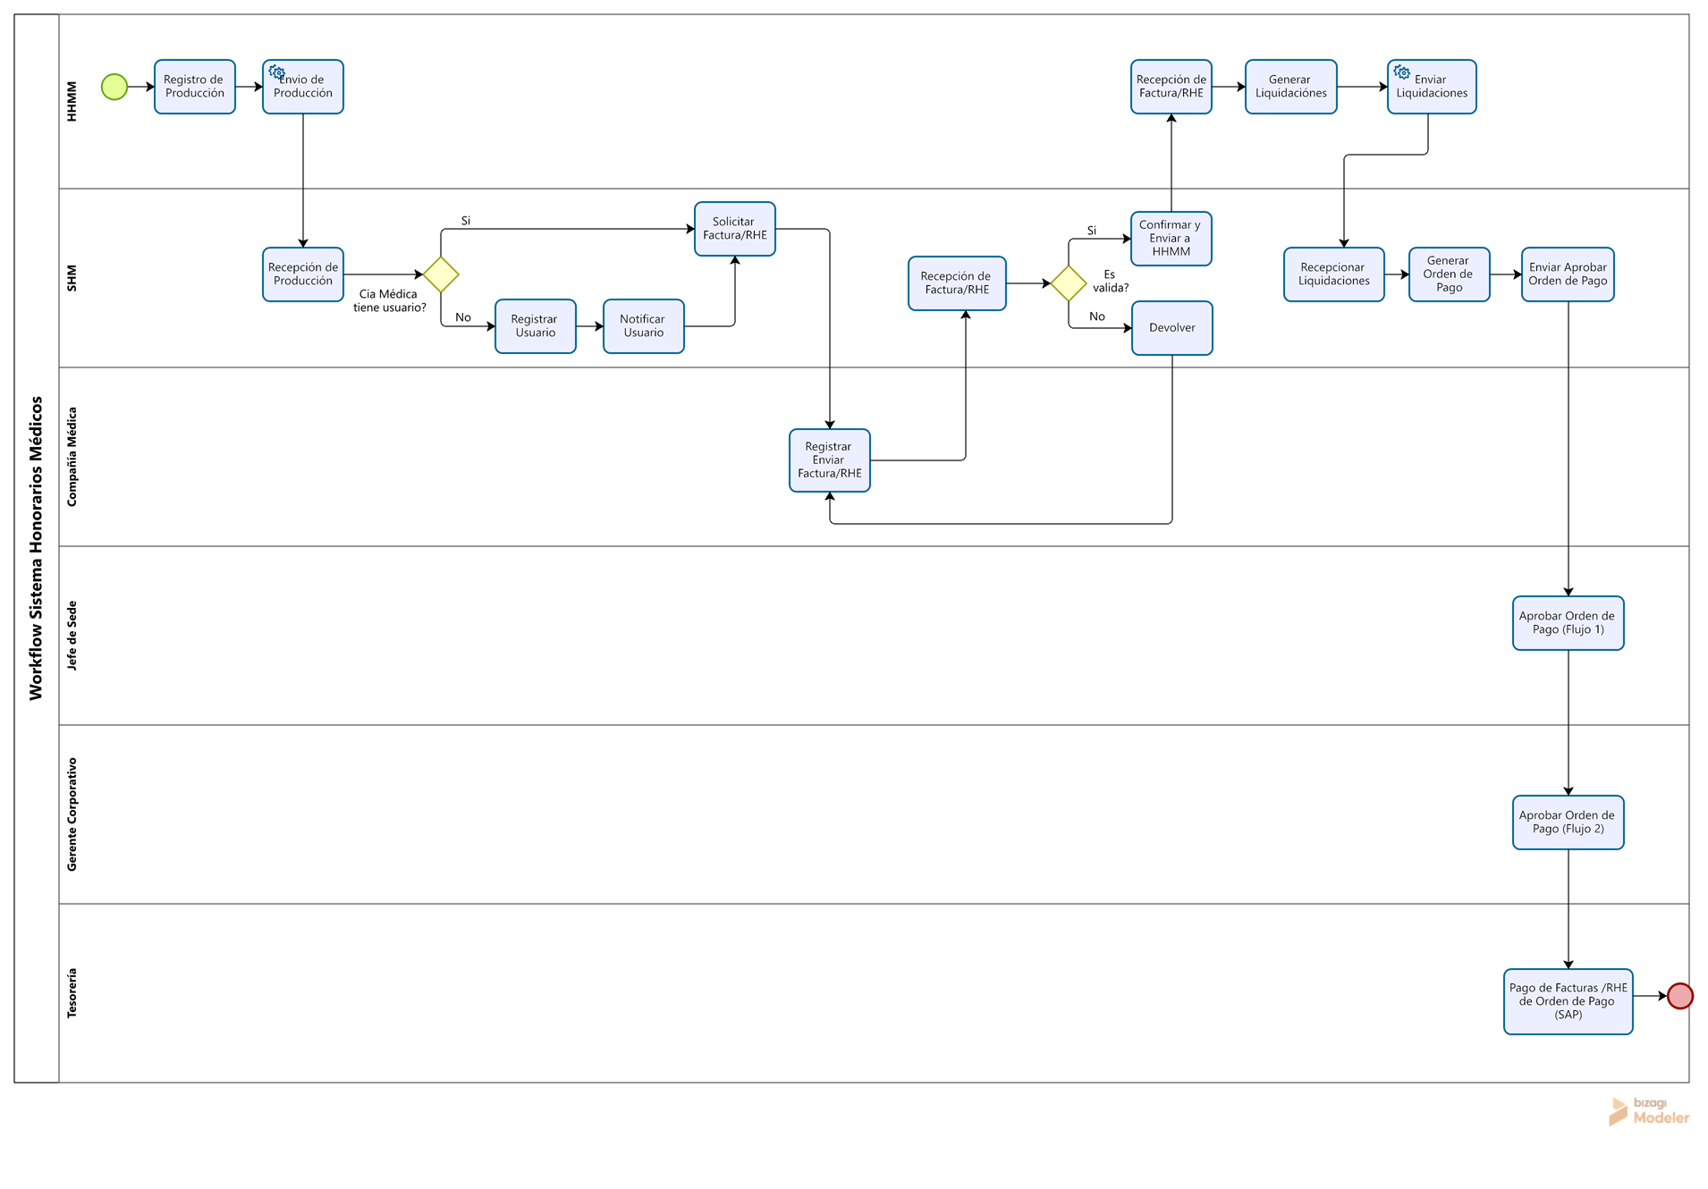

Al ingresar al sistema en el menú lateral se visualizará la opción de “Producción”, como parte del Módulo de HONORARIOS.
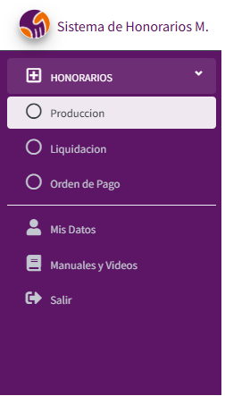
En esta sección, los usuarios pueden gestionar las Producciones generaras por el área de Honorarios Médicos.
Al acceder a la opción de Producción, el sistema presentará un listado de todas las producciones generadas en el sistema de Honorarios Médicos. El estado inicial de los registros será de “Factura Pendiente”.
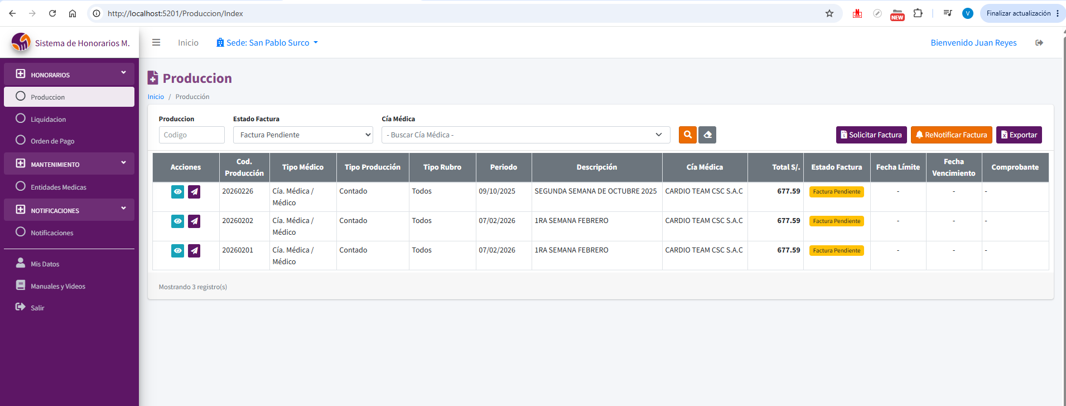
Al hacer clic en el ícono de detalle de cualquier registro de la lista , se mostrará una vista con información ampliada de la producción, organizada en las siguientes secciones: Datos de Producción, Cía. Médica, Datos Bancarios, Montos y Comprobante.
Adicionalmente, se mostrará el botón Solicitar Factura , el cual permite enviar una solicitud de factura a la Compañía Médica asociada a la producción seleccionada. Cabe señalar que este botón también se encuentra disponible en la ventana principal del sistema, donde su función es la solicitud masiva de facturas, permitiendo seleccionar múltiples registros de producción de forma simultánea y es la que describiremos a continuación.
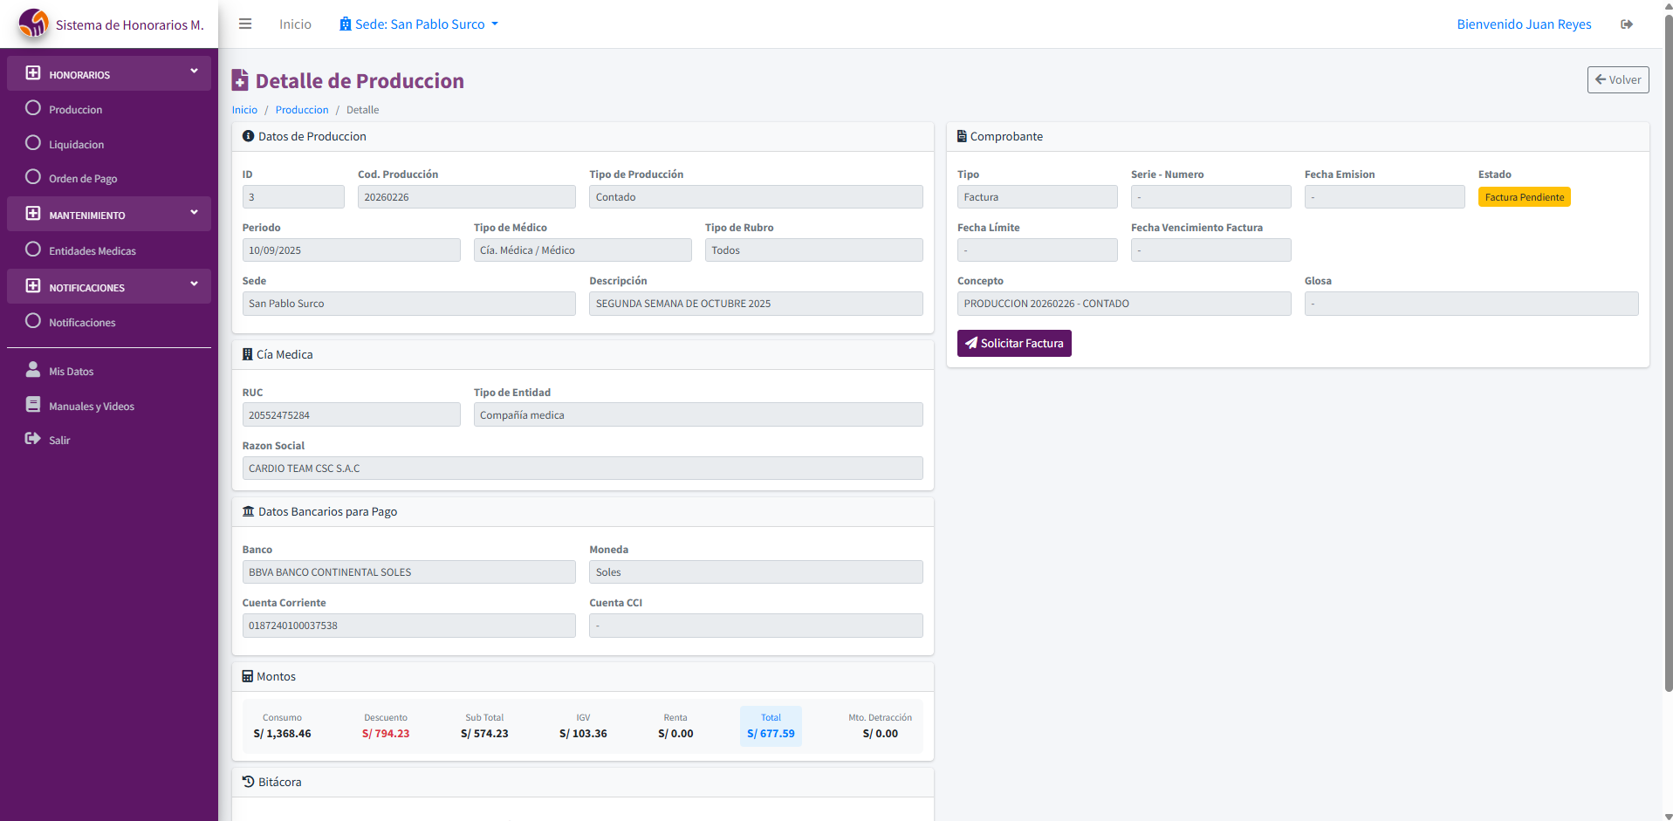

SOLICITAR FACTURA
- Haga clic en el botón “Solicitar Factura” de la ventana principal para iniciar la solicitud masiva de facturas.


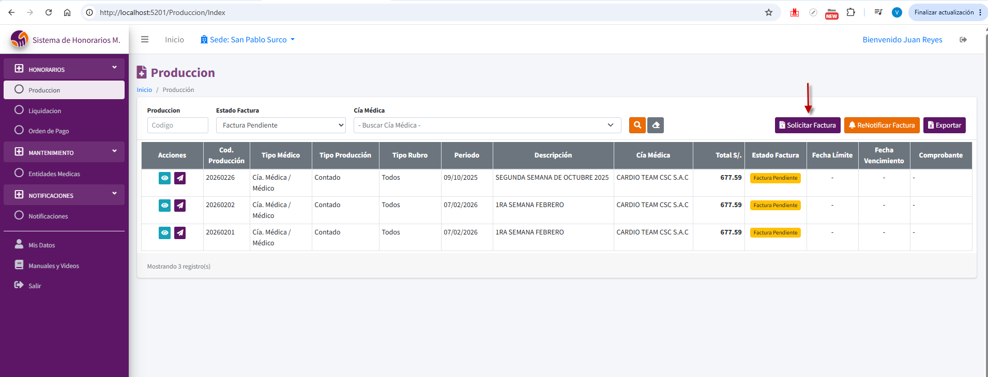

- Se abrirá una ventana emergente donde el proceso se realizará en 2 pasos:

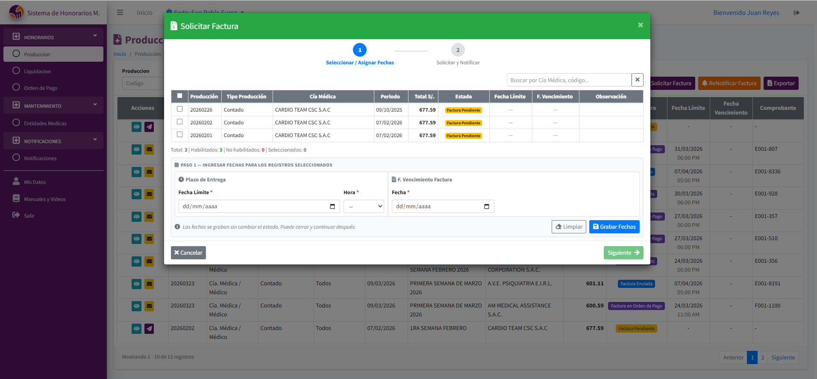

Paso 1: Seleccionar / Asignar Fechas
En la lista principal, seleccione una o más producciones marcando las casillas de selección correspondientes. A continuación, registre el Plazo de Entrega, compuesto por la fecha y hora límite otorgada a la Compañía Médica para el envío de la factura. Indique también la Fecha de Vencimiento que la Compañía Médica deberá consignar en la factura. Una vez completados estos campos, haga clic en el botón Grabar Fechas  para confirmar el registro.
Luego haga clic en el botón Siguiente para continuar con el siguiente paso.

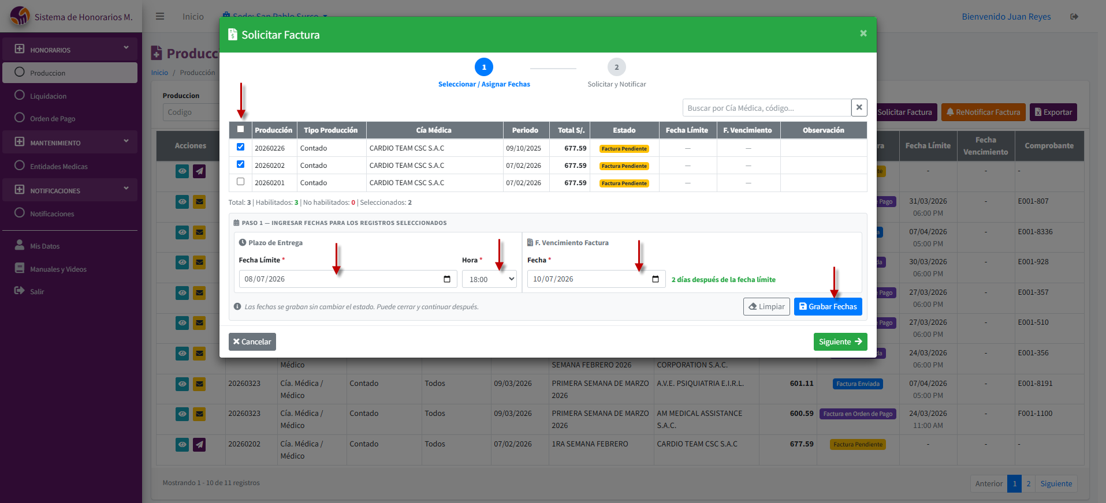

Paso 2: Solicitar / Notificar
En esta pantalla se listarán las producciones seleccionadas en el paso anterior junto con los datos registrados. Verifique que la información sea correcta y, de ser conforme, haga clic en el botón Solicitar y Notificar para enviar la solicitud de factura a la Compañía Médica.

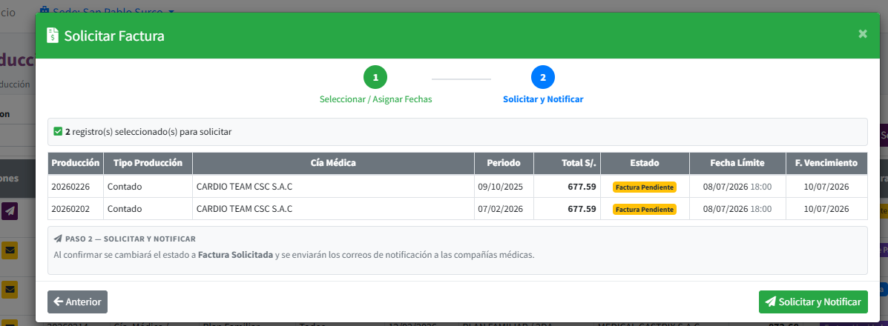

El sistema le pedirá confirmar la acción haciendo clic en el botón Confirmar, luego del cual le mostrara un mensaje indicando que el Proceso fue completando.

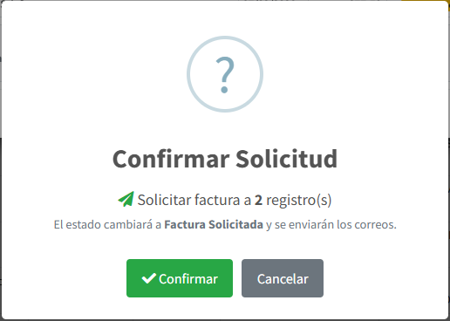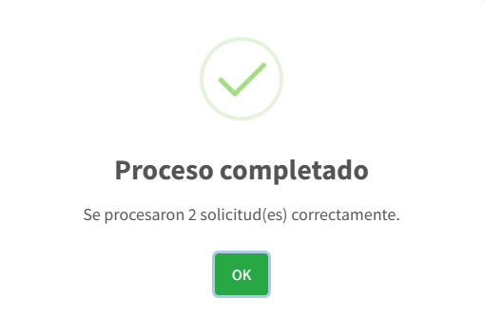

Como consecuencia de esta acción el sistema notificara a la Compañía Medica la solicitud de envío de la factura. Esta notificación será enviada al correo electrónico de las personas registras en la compañía medica como a sus contactos.

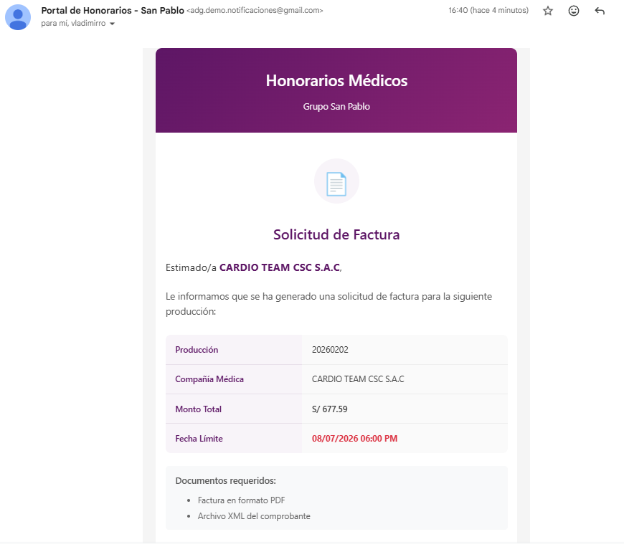

Asimismo, las producciones seleccionadas se actualizarán en la ventana principal mostrando el estado "Factura Solicitada".

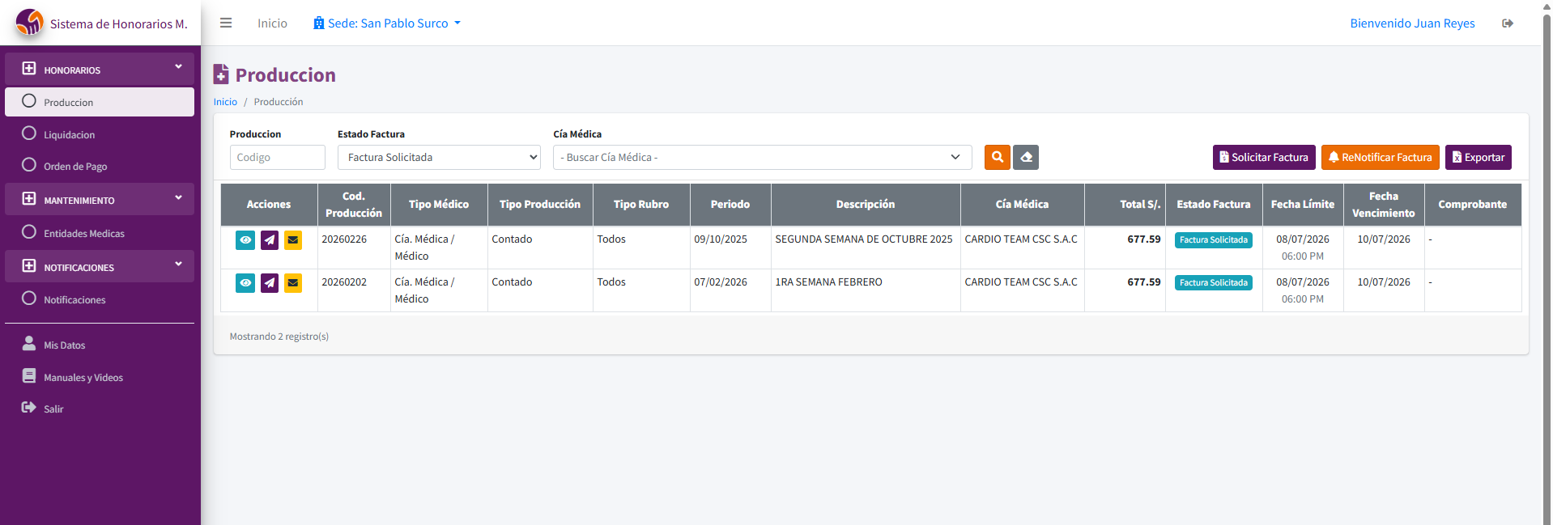

RENOTIFICAR FACTURA
- Haga clic en el botón ReNotificar Factura de la ventana principal para reenviar la solicitud masiva de facturas, ya sea como recordatorio para la Compañía Médica o para actualizar los plazos de entrega establecidos.


- Se abrirá una ventana emergente donde el proceso se realizará en 2 pasos:

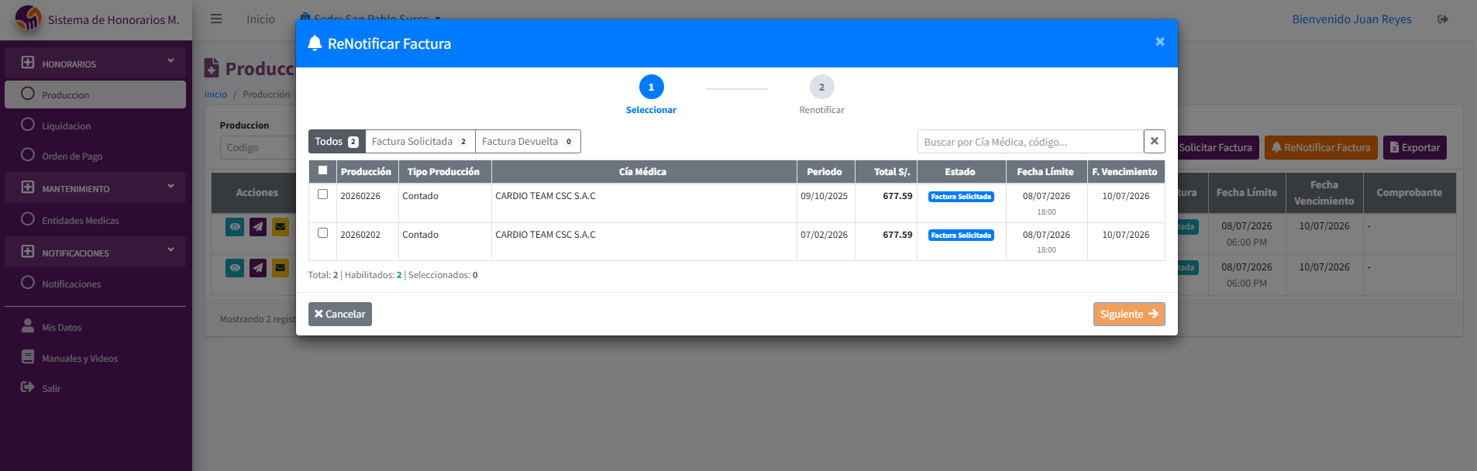

Paso 1: Seleccionar
En la lista principal, seleccione una o más producciones marcando las casillas de selección correspondientes.
Luego haga clic en el botón Siguiente para continuar con el siguiente paso.

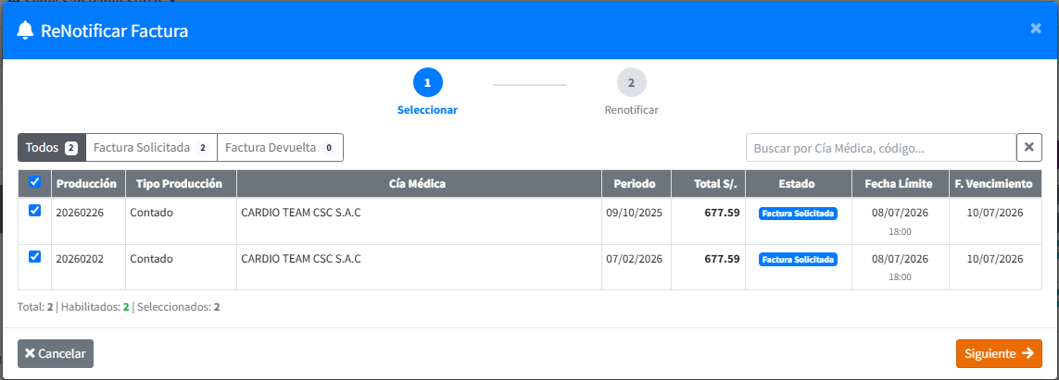

Paso 2: Renotificar
En esta pantalla se listarán las producciones seleccionadas en el paso anterior. Verifique que la información sea correcta y seleccione una de las siguientes acciones:

- Solo Renotificar: Reenvía el correo de notificación manteniendo los mismos datos de plazo de entrega y fecha de vencimiento registrados en la solicitud inicial.
- Cambiar Fechas y Renotificar: Permite modificar el plazo de entrega y la fecha de vencimiento de la factura antes de renotificar a la Compañía Médica con los nuevos datos.
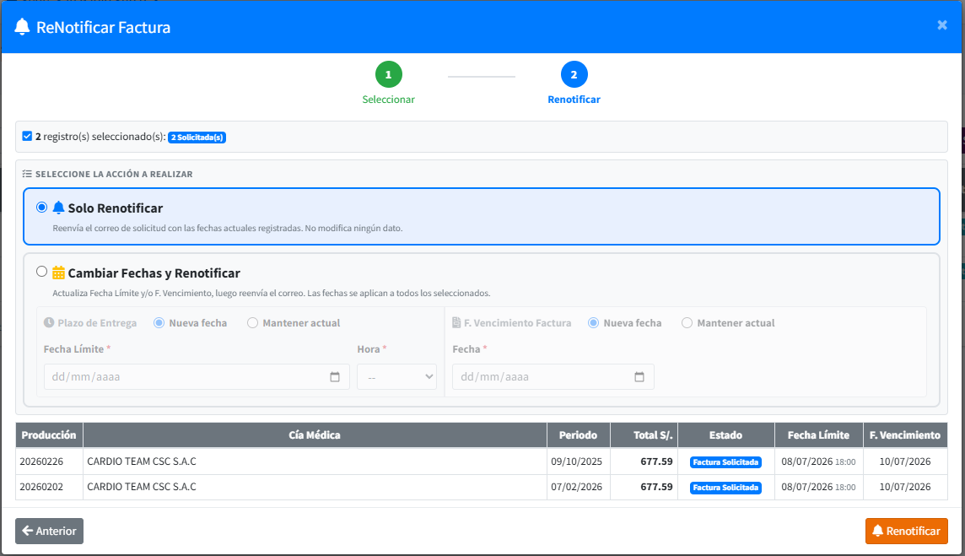

Como consecuencia de esta acción el sistema notificara nuevamente a la Compañía Medica la solicitud de envío de la factura.

ACEPTAR FACTURA
- Una vez que la Compañía Médica envíe la factura solicitada a través del portal habilitado para tal fin, las producciones correspondientes cambiarán automáticamente al estado "Factura Enviada".
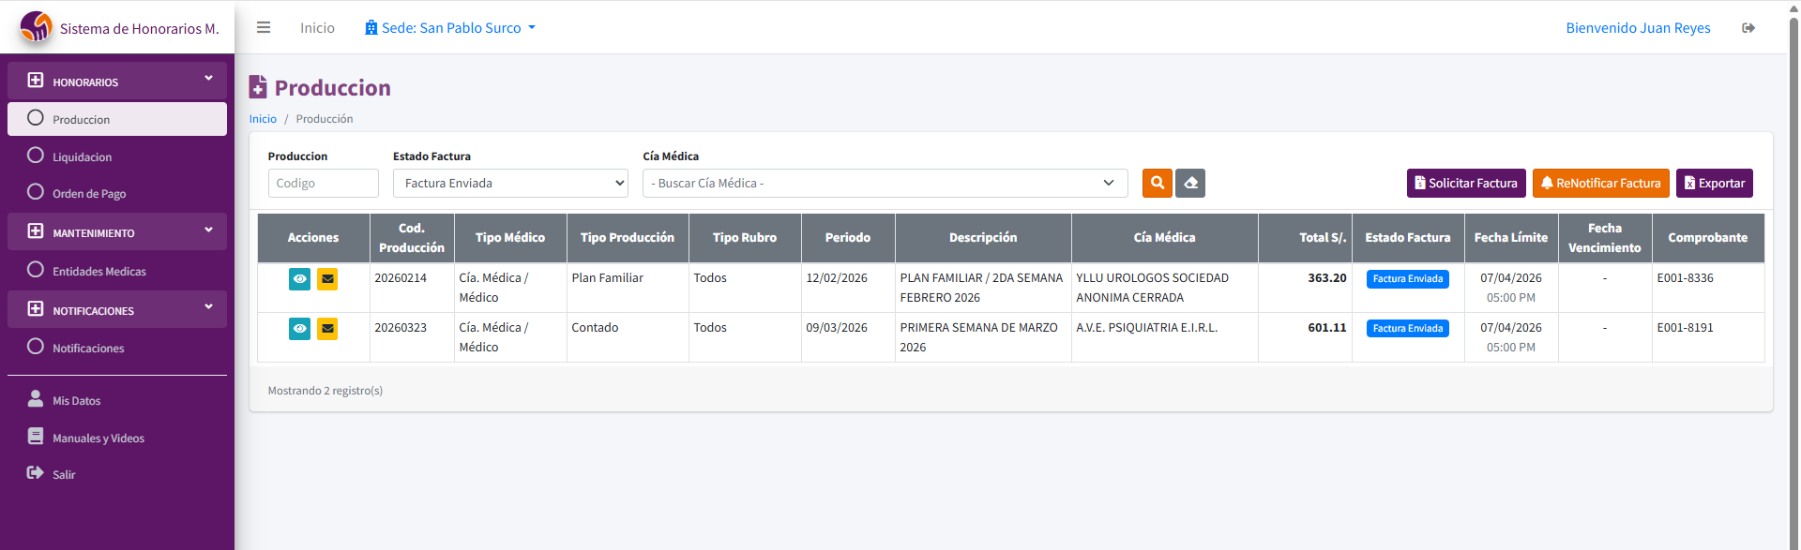

- Haga clic en el ícono Ver Detalle para visualizar la información relacionada a la factura enviada. En la sección Comprobante se mostrarán la serie y número de factura, así como los archivos PDF y XML asociados. Aquí podrá realizar 2 acciones:
- Devolver la Factura: Se utiliza cuando los datos de la factura no son conformes. El sistema notificará automáticamente a la Compañía Médica para que proceda a enviar una nueva factura corregida.
- Aceptar la Factura: Se utiliza cuando los datos de la factura y los archivos adjuntos son conformes y correctos.

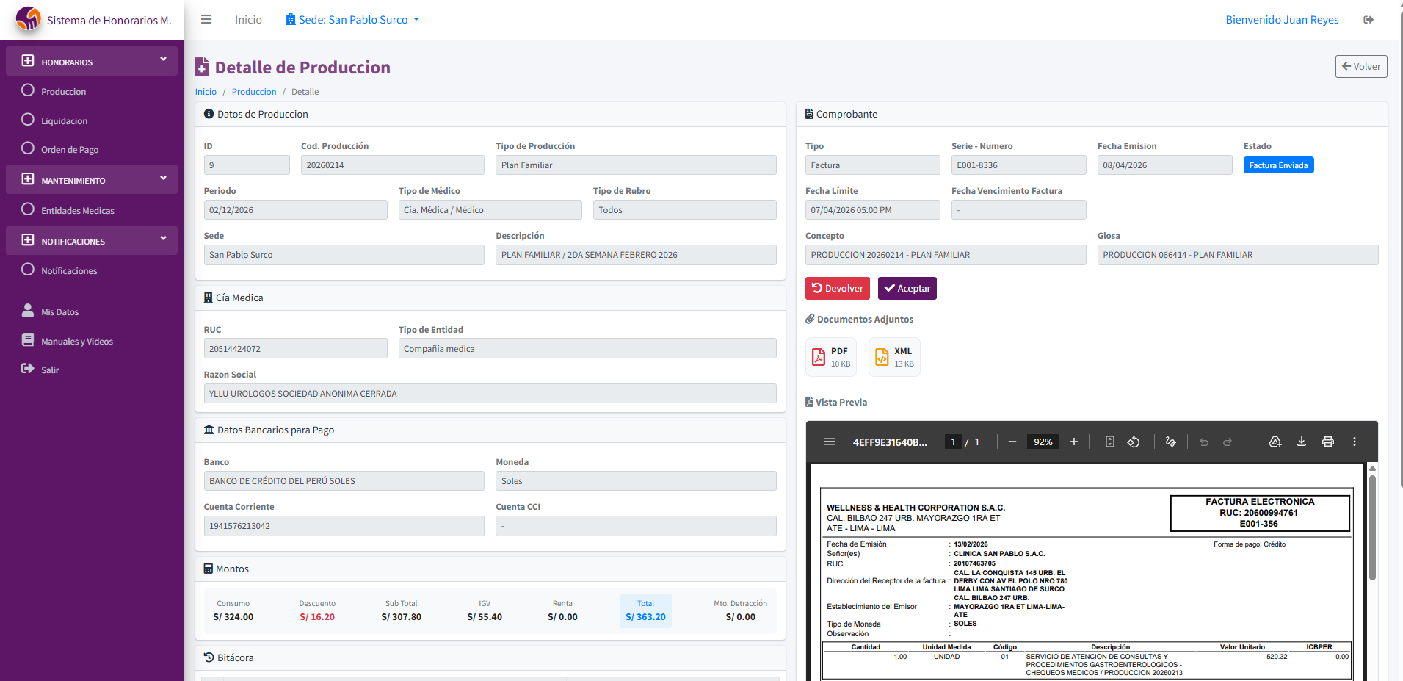

- Si selecciona la opción Aceptar la factura, se mostrará una ventana de confirmación.
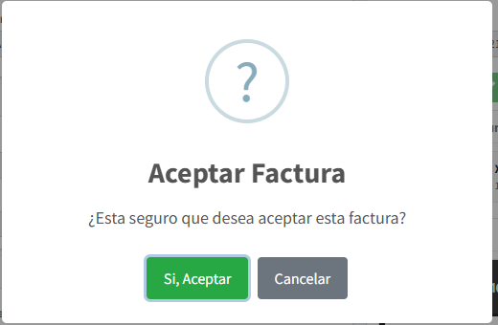

- Como consecuencia de esta acción, la factura será aceptada y el proceso de Producciones concluirá, dando paso al proceso de Liquidaciones. Asimismo, la producción correspondiente cambiará al estado "Factura Aceptada".

